SSM整合步骤
- 导包
Spring的包，包含了SpringMVC的包
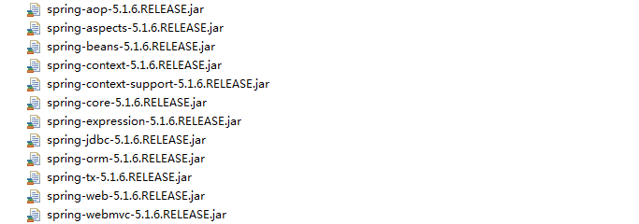
SpringAOP的插件包
响应JSON类型的视图信息
SpringMVC响应JSON数据的依赖包
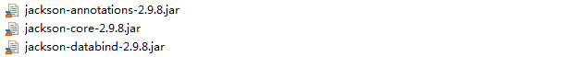
Mybatis和JDBC
C3P0连接池和依赖包
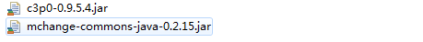
- 加载Spring
加载Spring需要在web.xml中加载Spring的监听器
<!--加载spring的监听器-->
<listener>
<listener-class>org.springframework.web.context.ContextLoaderListener</listener-class>
</listener>
<!--配置spring配置文件的地址-->
<context-param>
<param-name>contextConfigLocation</param-name>
<param-value>classpath:applicationContext.xml</param-value>
</context-param>

根据配置在src目录下新建applicationContext.xml文件，在文件中定义好schema校验
<?xml version="1.0" encoding="UTF-8"?>
<beans xmlns="http://www.springframework.org/schema/beans"
xmlns:xsi="http://www.w3.org/2001/XMLSchema-instance"
xmlns:context="http://www.springframework.org/schema/context"
xmlns:aop="http://www.springframework.org/schema/aop"
xmlns:tx="http://www.springframework.org/schema/tx"
xsi:schemaLocation="http://www.springframework.org/schema/beans
http://www.springframework.org/schema/beans/spring-beans-4.0.xsd
http://www.springframework.org/schema/context
http://www.springframework.org/schema/context/spring-context-4.0.xsd
http://www.springframework.org/schema/aop
http://www.springframework.org/schema/aop/spring-aop-4.0.xsd
http://www.springframework.org/schema/tx
http://www.springframework.org/schema/tx/spring-tx-4.0.xsd">
</beans>
- 加载SpringMVC
在web.xml中配置核心控制器

<servlet>
<servlet-name>spring-mvc</servlet-name>
<servlet-class>org.springframework.web.servlet.DispatcherServlet</servlet-class>
<init-param>
<param-name>contextConfigLocation</param-name>
<param-value>classpath:springmvc.xml</param-value>
</init-param>
<load-on-startup>1</load-on-startup>
</servlet>
<servlet-mapping>
<servlet-name>spring-mvc</servlet-name>
<url-pattern>/</url-pattern>
</servlet-mapping>

在web.xml中加载Spring提供的字符编码过滤器
<!--配置字符编码过滤器处理POST方式提交的中文乱码-->
<filter>
<filter-name>CharacterEncodingFilter</filter-name>
<filter-class>org.springframework.web.filter.CharacterEncodingFilter</filter-class>
<init-param>
<param-name>encoding</param-name>
<param-value>utf-8</param-value>
</init-param>
</filter>
<filter-mapping>
<filter-name>CharacterEncodingFilter</filter-name>
<url-pattern>/*</url-pattern>
</filter-mapping>

在web.xml中配置PUT提交方式的参数处理过滤器
<!--PUT提交方式参数处理器-->
<filter>
<filter-name>HttpMethodFilter</filter-name>
<filter-class>org.springframework.web.filter.HttpPutFormContentFilter</filter-class>
</filter>
<filter-mapping>
<filter-name>HttpMethodFilter</filter-name>
<url-pattern>/*</url-pattern>
</filter-mapping>

在src下新建springmvc.xml文件
<?xml version="1.0" encoding="UTF-8"?>
<beans xmlns="http://www.springframework.org/schema/beans"
xmlns:xsi="http://www.w3.org/2001/XMLSchema-instance"
xmlns:context="http://www.springframework.org/schema/context"
xmlns:mvc="http://www.springframework.org/schema/mvc"
xsi:schemaLocation="http://www.springframework.org/schema/beans
http://www.springframework.org/schema/beans/spring-beans-4.0.xsd
http://www.springframework.org/schema/context
http://www.springframework.org/schema/context/spring-context-4.0.xsd
http://www.springframework.org/schema/mvc
http://www.springframework.org/schema/mvc/spring-mvc-4.0.xsd">
<!--扫包-->
<context:component-scan base-package="com.woniu.controller"></context:component-scan>
<!--开启注解驱动 -->
<mvc:annotation-driven/>
<!--静态资源处理器-->
<mvc:resources location="/WEB-INF/resource/page/" mapping="/page/**"/>
<mvc:resources location="/WEB-INF/resource/js/" mapping="/js/**"/>
<mvc:resources location="/WEB-INF/resource/css/" mapping="/css/**"/>
<mvc:resources location="/WEB-INF/resource/images/" mapping="/images/**"/>
</beans>
如果项目中需要做文件上传，需要在springmvc的配置文件中定义多部件处理器
<!-- 配置多部件解析器 -->
<bean id="multipartResolver" class="org.springframework.web.multipart.commons.CommonsMultipartResolver">
<!-- 设置上传文件的最大字节数 -->
<property name="maxUploadSize" value="20971520"/>
<property name="defaultEncoding" value="UTF-8"/>
</bean>
- 整合mybatis
整合mybatis就像将原本由Mybatis负责创建的数据层代理对象委托给Spring来创建，所以我们必须提供数据源、SqlSessionFactory，以及一些mybatis的属性。
配置C3P0数据源
先在src下配置一个c3p0.properties资源文件，用来描述连接数据库的信息以及c3p0的常用信息
#jdbc connection info
jdbc.driverClass=com.mysql.jdbc.Driver
jdbc.jdbcUrl = jdbc:mysql://localhost:3306/ebuy?useUnicode=true&characterEncoding=utf-8
jdbc.user = root
jdbc.password =
#c3p0 property info
c3p0.minPoolSize = 10
c3p0.maxPoolSize = 50
c3p0.initialPoolSize = 20
c3p0.maxIdleTime = 60
c3p0.acquireIncrement = 10
c3p0.checkoutTimeout=6000
c3p0.idleConnectionTestPeriod=600

在applicationContext.xml中配置资源文件解析器
<!--资源文件解析器-->
<context:property-placeholder location="classpath:c3p0.properties" />
使用bean标签，配置数据源对象
<!--配置C3P0连接池-->
<bean id="dataSource" class="com.mchange.v2.c3p0.ComboPooledDataSource">
<!-- 提供数据库连接信息和连接池的常用信息 -->
<!-- 驱动类 -->
<property name="driverClass" value="${jdbc.driverClass}" />
<!-- 连接数据库的地址 -->
<property name="jdbcUrl" value="${jdbc.jdbcUrl}" />
<!-- 连接数据库的用户名 -->
<property name="user" value="${jdbc.user}" />
<!-- 连接数据库的密码 -->
<property name="password" value="${jdbc.password}" />
<!-- 最大连接数 -->
<property name="maxPoolSize" value="${c3p0.maxPoolSize}"></property>
<!-- 最小连接数 -->
<property name="minPoolSize" value="${c3p0.minPoolSize}"></property>
<!-- 初始化连接数 -->
<property name="initialPoolSize" value="${c3p0.initialPoolSize}"></property>
<!-- 自增长连接数 -->
<property name="acquireIncrement" value="${c3p0.acquireIncrement}"></property>
<!-- 连接对象空闲时间 超出10分钟销毁 -->
<property name="maxIdleTime" value="${c3p0.maxIdleTime}"></property>
<!-- 连接数据库的等待时间 超出等待时间 抛出异常 -->
<property name="checkoutTimeout" value="${c3p0.checkoutTimeout}"></property>
<!-- 检查连接的间隔时间 -->
<property name="idleConnectionTestPeriod" value="${c3p0.idleConnectionTestPeriod}">
</property>
</bean>
使用数据源配置SqlSessionFactoryBean
可以单独使用一个mybatis的配置文件，对mybatis其他相关属性进行配置，例如：日志、二级缓存、手动映射策略。
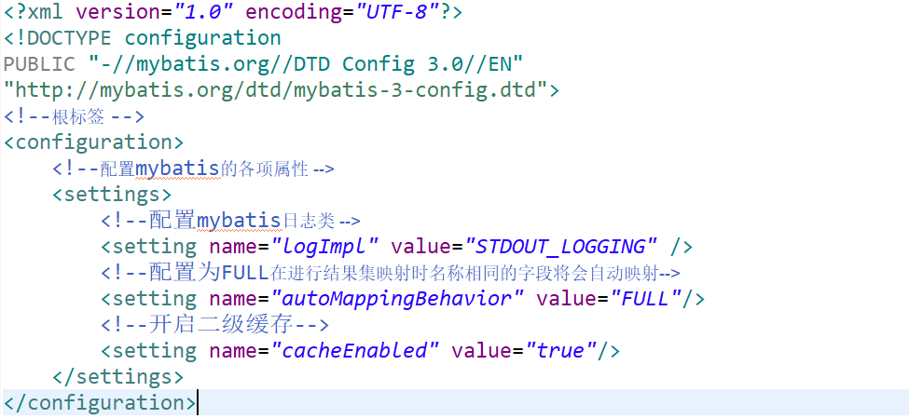

<!--创建sqlSession工厂对象 -->
<!--在此之前要保证mybatis的包和mybatis给spring提供的插件包都要导入到项目中 -->
<bean id="sessionFactory" class="org.mybatis.spring.SqlSessionFactoryBean">
<!--配置数据层查询文件(XxxMapper.xml文件)的地址 -->
<property name="mapperLocations" value="classpath:com/woniu/mapper/*Mapper.xml" />
<!-- 配置实体类的别名 -->
<property name="typeAliasesPackage" value="com.woniu.entity" />
<!--将Spring创建的c3p0连接池对象 注入给工厂对象 -->
<property name="dataSource" ref="dataSource" />
<!--配置mybatis的其他属性-->
<property name="configLocation" value="classpath:mybatis.xml"></property>
</bean>

定义数据库接口扫描器，spring会扫描数据层接口所在包，同时生成该包下的所有数据层接口的实现类代理对象
<!-- 创建查询接口信息配置对象 配置查询接口的包名 所有这个包下的接口 Spring会生成代理对象（XxxMapper接口的实现类对象） -->
<bean class="org.mybatis.spring.mapper.MapperScannerConfigurer">
<property name="basePackage" value="com.woniu.mapper" />
</bean>

- Spring扫描业务层的包创建业务层对象以及声明式事务
扫描业务层的包
<!-- 扫描业务层的注解-->
<context:component-scan base-package="com.woniu.service"></context:component-scan>
配置声明式事务

使用bean标签创建事务管理器对象
<!--创建事务管理器对象 -->
<bean id="transactionManager"
class="org.springframework.jdbc.datasource.DataSourceTransactionManager">
<!--将Spring创建的数据源对象注入到事务管理器对象中 -->
<property name="dataSource" ref="dataSource" />
</bean>

配置通知
<!--事务通知-->
<!--定义在程序执行到切入点以后 具体的切面织入方式(哪些方法需要使用事务管理 哪些不需要)-->
<tx:advice id="txAdvice" transaction-manager="transactionManager" >
<tx:attributes>
<!--配置方法名的规则 前缀是insert delete update的所有方法 需要事务控制-->
<tx:method name="insert*" propagation="REQUIRED"/>
<tx:method name="delete*" propagation="REQUIRED"/>
<tx:method name="update*" propagation="REQUIRED"/>
<!--其他方法不需要事务控制 read-only为只读 -->
<tx:method name="*" read-only="true"/>
</tx:attributes>
</tx:advice>

配置切面
<!--定义切面-->
<aop:config>
<!--定义切入点-->
<aop:pointcut expression="execution(* com.woniu.service.impl.*.*(..))" id="transactionPoint"/>
<!--织入 在某个切入点执行通知-->
<aop:advisor advice-ref="txAdvice" pointcut-ref="transactionPoint"/>
</aop:config>

